ΒΟΥΛΗ ΤΩΝ ΕΛΛΗΝΩΝ ΑΠΟΣΠΑΣΜΑ
Πρωτ. Από τα επίσημα Πρακτικά της Ρ ΄, 12 Ιουνίου 2001,
Αριθ. Συνεδρίασης της Ολομέλειας της Βουλής, στην οποία
Διεκπ. ψηφίστηκε το παρακάτω σχέδιο νόμου:

Κύρωση του Πρωτοκόλλου μεταξύ της Ελληνικής Δημοκρατίας και της Δημοκρατίας της Βουλγαρίας περί τροποποιήσεων της Σύμβασης για την αποφυγή της διπλής φορολογίας σχετικά με φόρους εισοδήματος και κεφαλαίου

Άρθρο πρώτο

Κυρώνεται και έχει την ισχύ, που ορίζει το άρθρο 28 παρ. 1 του Συντάγματος, το Πρωτόκολλο που υπογράφηκε στη Φιλιππούπολη, στις 18 Ιουλίου 2000, μεταξύ της Ελληνικής Δημοκρατίας και της Δημοκρατίας της Βουλγαρίας περί τροποποιήσεων της Σύμβασης για την αποφυγή της διπλής φορολογίας σχετικά με φόρους εισοδήματος και κεφαλαίου, η οποία κυρώθηκε με το ν. 2255/1994 (ΦΕΚ 195 Α΄), του οποίου το κείμενο σε πρωτότυπο στην αγγλική γλώσσα και σε μετάφραση στην ελληνική έχει ως εξής:

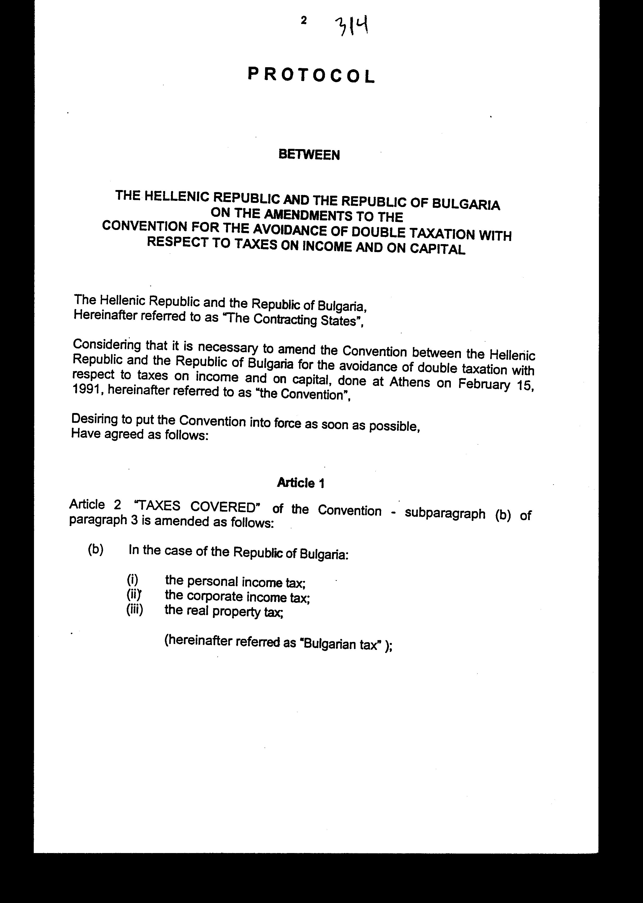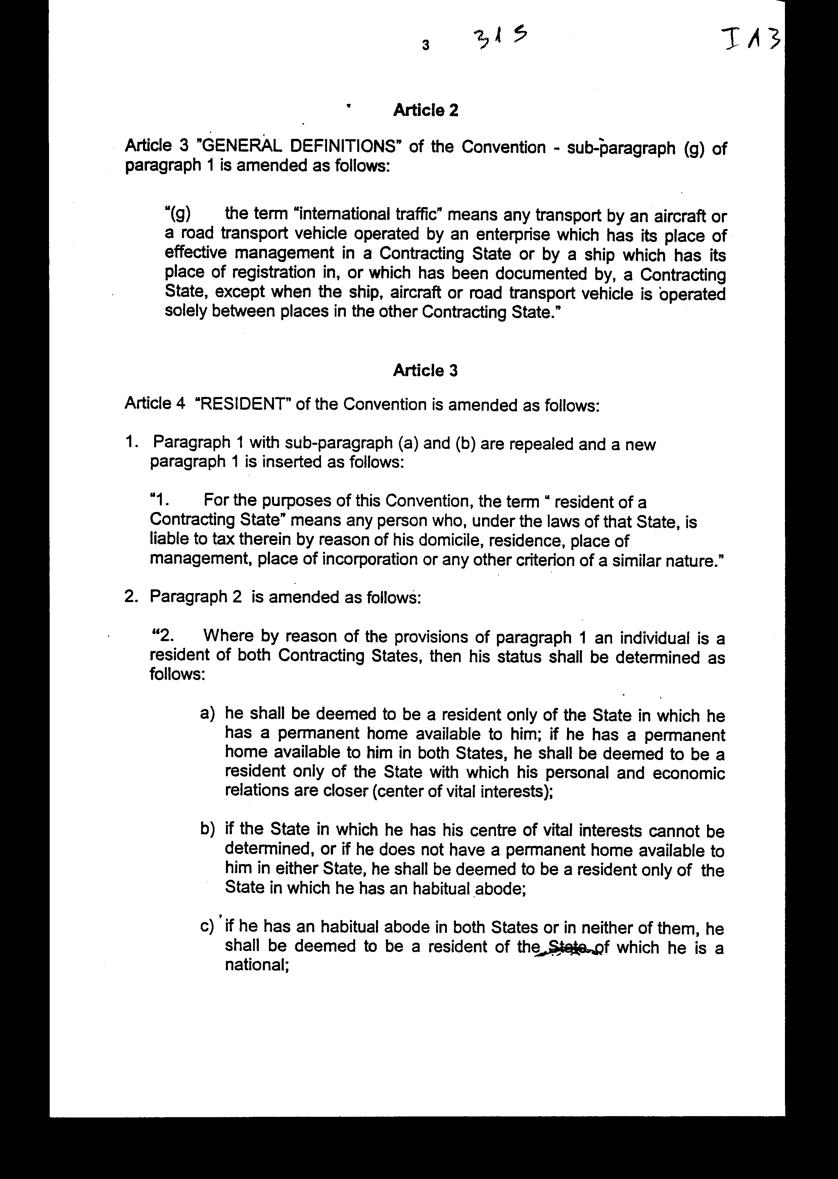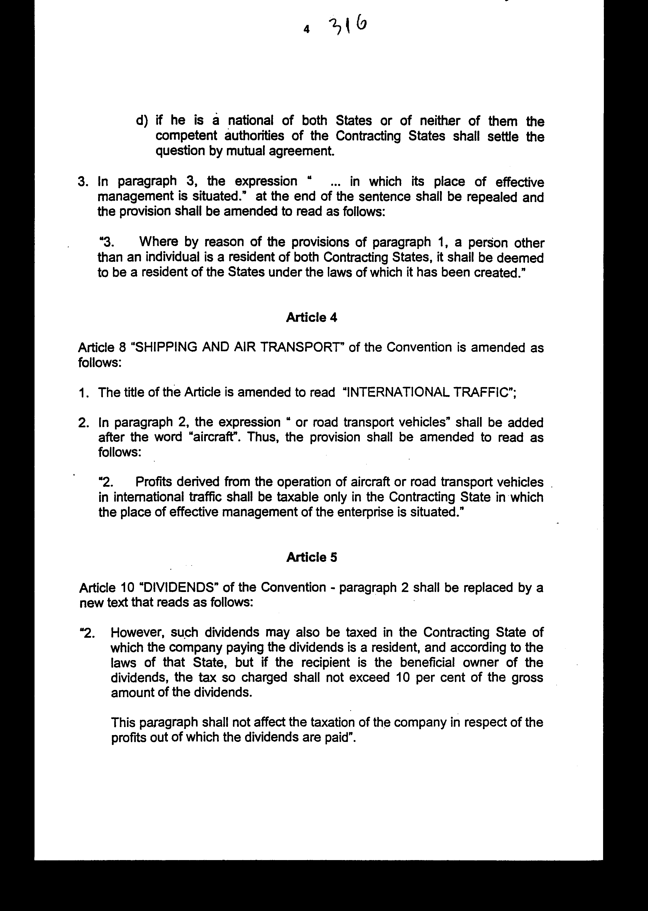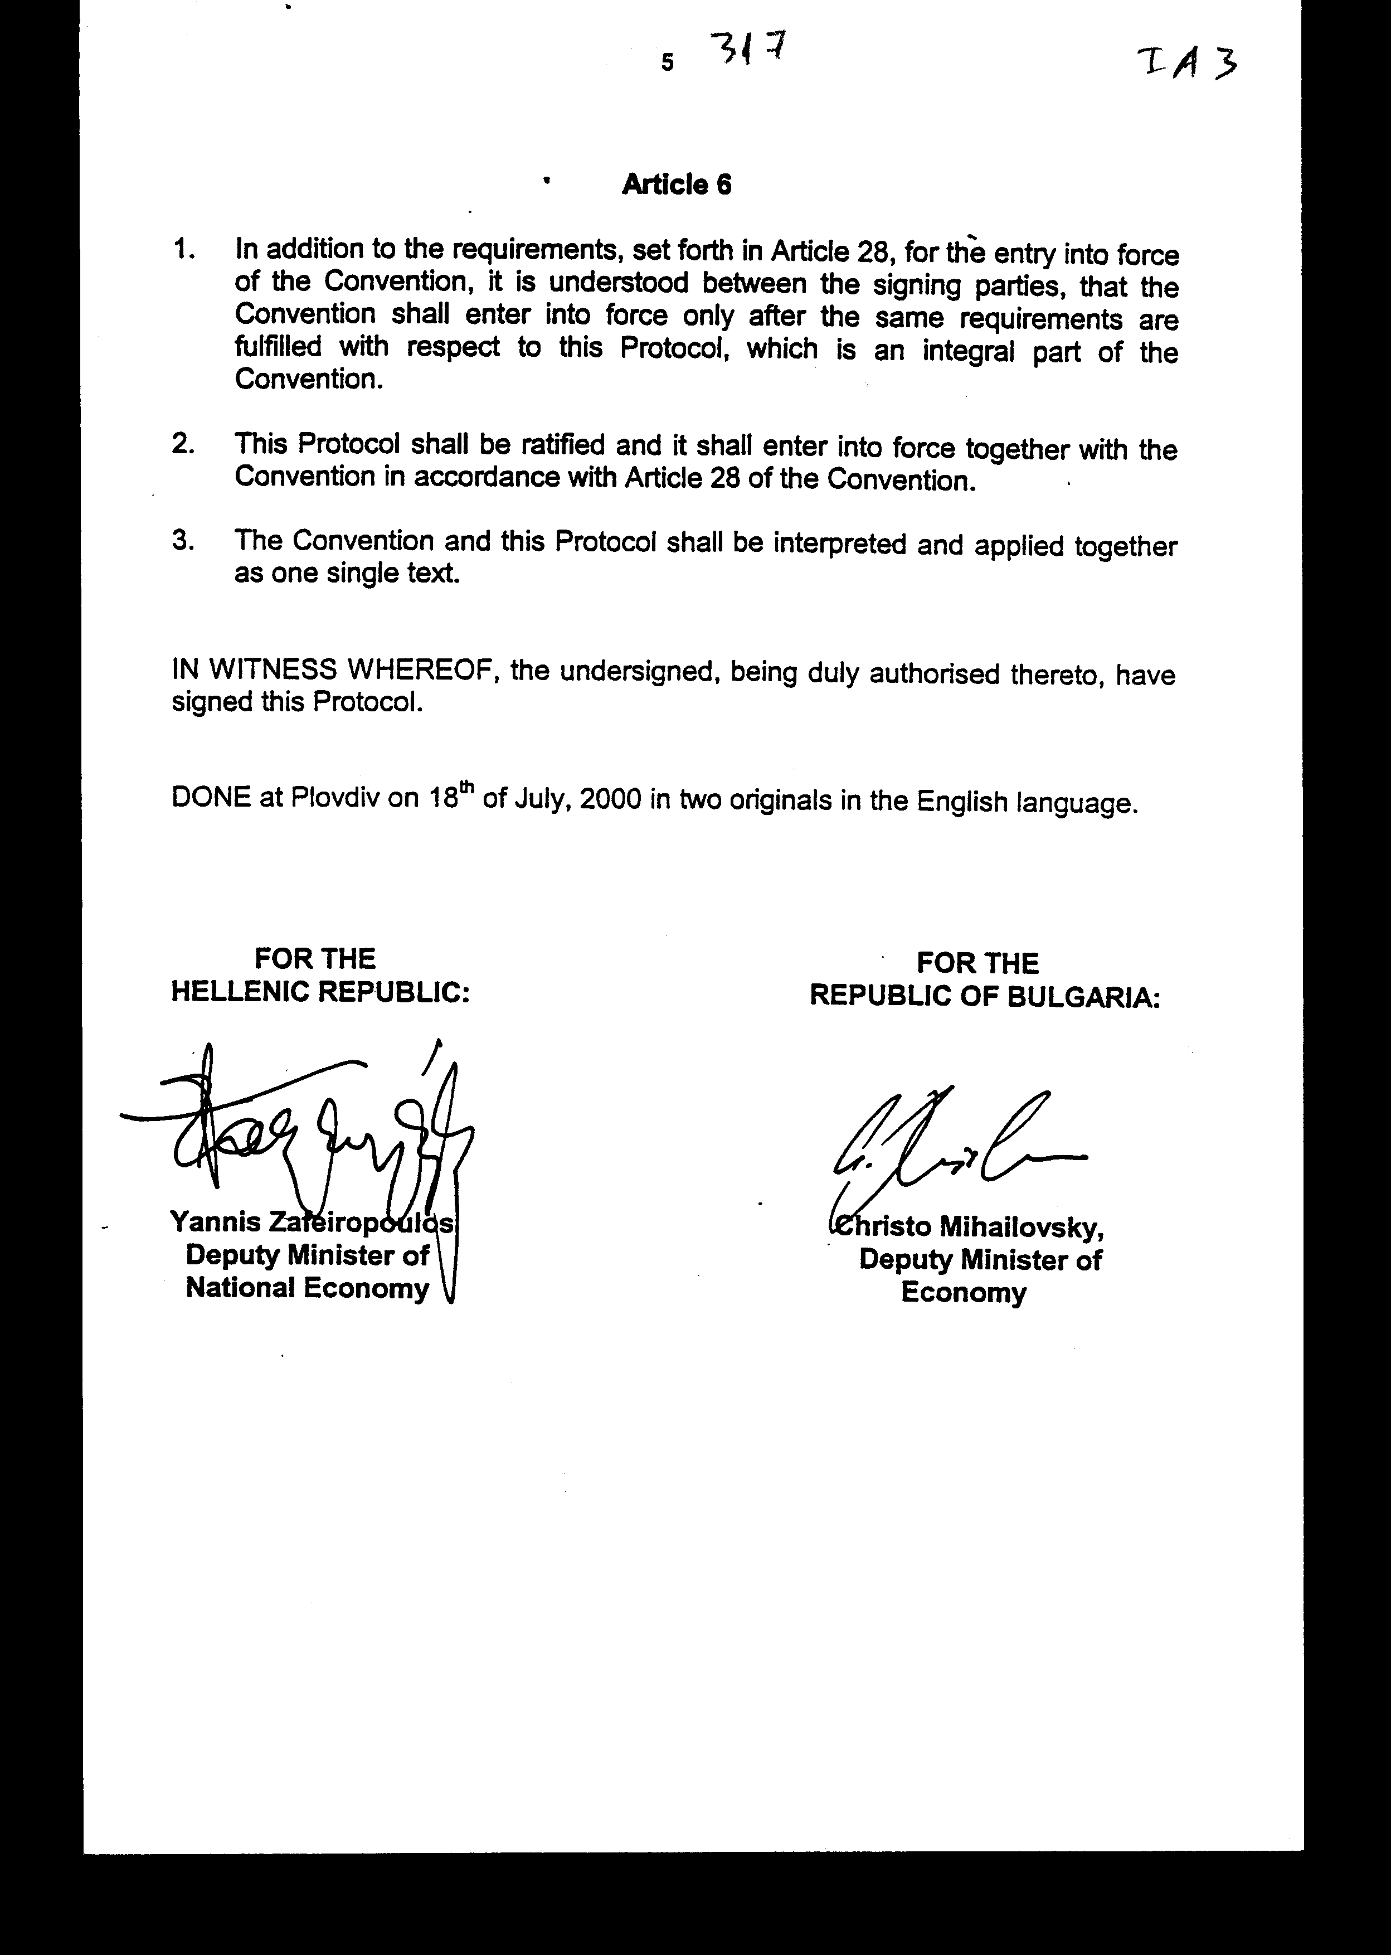

ΠΡΩΤΟΚΟΛΛΟ
ΜΕΤΑΞΥ ΤΗΣ ΕΛΛΗΝΙΚΗΣ ΔΗΜΟΚΡΑΤΙΑΣ ΚΑΙ ΤΗΣ ΔΗΜΟΚΡΑΤΙΑΣ ΤΗΣ ΒΟΥΛΓΑΡΙΑΣ ΠΕΡΙ ΤΡΟΠΟΠΟΙΗΣΕΩΝ ΤΗΣ ΣΥΜΒΑΣΗΣ ΓΙΑ ΤΗΝ ΑΠΟΦΥΓΗ ΤΗΣ ΔΙΠΛΗΣ ΦΟΡΟΛΟΓΙΑΣ ΣΧΕΤΙΚΑ ΜΕ ΦΟΡΟΥΣ ΕΙΣΟΔΗΜΑΤΟΣ ΚΑΙ ΚΕΦΑΛΑΙΟΥ
Η Ελληνική Δημοκρατία και η Δημοκρατία της Βουλγαρίας, Στο εξής αναφερόμενες ως «τα Συμβαλλόμενα Κράτη»,
ΘΕΩΡΩΝΤΑΣ ότι είναι απαραίτητο να τροποποιήσουν τη Σύμβαση μεταξύ της Ελληνικής Δημοκρατίας και της Δημοκρατίας της Βουλγαρίας για την αποφυγή της διπλής φορολογίας σχετικά με φόρους εισοδήματος και κεφαλαίου, η οποία υπεγράφη στην Αθήνα, στις 15 Φεβρουαρίου 1991, στο εξής αναφερόμενη ως η «Σύμβαση»,
ΕΠΙΘΥΜΩΝΤΑΣ να θέσουν σε ισχύ τη Σύμβαση το ταχύτερο δυνατό,
ΣΥΜΦΩΝΗΣΑΝ ΤΑ ΑΚΟΛΟΥΘΑ:

Άρθρο 1

Άρθρο 2 της Σύμβασης με τίτλο «ΚΑΛΥΠΤΟΜΕΝΟΙ ΦΟΡΟΙ»: το εδάφιο β' της παραγράφου 3 τροποποιείται ως εξής:
«(β) Στην περίπτωση της Δημοκρατίας της Βουλγαρίας:
(i) ο φόρος εισοδήματος φυσικών προσώπων
(ii) ο φόρος εισοδήματος εταιριών
(iii) ο φόρος ακίνητης περιουσίας (στο εξής αναφερόμενος ως «ο βουλγαρικός φόρος»).»

Άρθρο 2

Άρθρο 3 της Σύμβασης με τίτλο «ΓΕΝΙΚΟΙ ΟΡΙΣΜΟΙ»: το εδάφιο ζ΄ της παραγράφου 1 τροποποιείται ως εξής:
«(ζ) Ο όρος «διεθνής επικοινωνία» σημαίνει κάθε μεταφορά με αεροσκάφος ή όχημα οδικών μεταφορών, το οποίο εκμεταλλεύεται μία επιχείρηση η οποία έχει την έδρα της πραγματικής διοίκησης της σε ένα Συμβαλλόμενο Κράτος, ή με πλοίο που έχει νηολογηθεί σε ένα Συμβαλλόμενο Κράτος ή έχει εφοδιασθεί με έγγραφα από αυτό το Συμβαλλόμενο Κράτος, εκτός αν η εκμετάλλευση του πλοίου, αεροσκάφους ή οχήματος οδικών μεταφορών γίνεται αποκλειστικά σε διαδρομές μεταξύ τόπων του άλλου Συμβαλλόμενου Κράτους.»

Άρθρο 3

Το άρθρο 4 της Σύμβασης με τίτλο «ΚΑΤΟΙΚΟΣ» τροποποιείται ως εξής:
1. Η παράγραφος 1 με τα εδάφια α' και β' καταργείται και εισάγεται νέα παράγραφος 1 ως εξής:
«1. Για τους σκοπούς της παρούσας Σύμβασης, ο όρος «κάτοικος του ενός Συμβαλλόμενου Κράτους» σημαίνει κάθε πρόσωπο που, σύμφωνα με τους νόμους του Κράτους αυτού, υπόκειται σε φορολογία στο Κράτος αυτό, λόγω του τόπου κατοικίας, διαμονής, τόπου διαχείρισης των δραστηριοτήτων του, τόπου σύστασης του ή άλλου κριτηρίου παρόμοιας φύσης.»
2. Η παράγραφος 2 τροποποιείται ως εξής:
«2. Εάν κατά τις διατάξεις της παραγράφου 1 κάποιο φυσικό πρόσωπο είναι κάτοικος και των δύο Συμβαλλόμενων Κρατών, τότε η κατάσταση του καθορίζεται ως εξής:
α) Θεωρείται ότι είναι κάτοικος μόνο του Κράτους στο οποίο έχει μόνιμη οικογενειακή εστία. Εάν έχει μόνιμη οικογενειακή εστία και στα δύο Κράτη, θεωρείται ότι είναι κάτοικος μόνο του Κράτους με το οποίο είναι στενότερες οι προσωπικές και οικονομικές σχέσεις του (κέντρο ζωτικών συμφερόντων).
β) Εάν το Κράτος στο οποίο έχει το κέντρο των ζωτικών συμφερόντων του δεν μπορεί να προσδιορισθεί, ή εάν δεν έχει μόνιμη οικογενειακή εστία σε κάποιο από τα δύο Κράτη, θεωρείται ότι είναι κάτοικος μόνο του Κράτους στο οποίο έχει συνήθη διαμονή.
γ) Εάν έχει συνήθη διαμονή και στα δύο Κράτη ή σε κανένα από τα δύο, θεωρείται ότι είναι κάτοικος του Κράτους του οποίου έχει την ιθαγένεια..
δ) Εάν έχει την ιθαγένεια και των δύο Κρατών ή κανενός από τα δύο, οι αρμόδιες αρχές των Συμβαλλόμενων Κρατών ρυθμίζουν το θέμα με αμοιβαία συμφωνία.»
3. Στην παράγραφο 3, η έκφραση «....στο οποίο βρίσκεται η έδρα της πραγματικής διοίκησης του.» Στο τέλος της πρότασης καταργείται και η διάταξη τροποποιείται ως εξής:
«3. Εάν κατά τις διατάξεις της παραγράφου 1, ένα πρόσωπο, εκτός από φυσικό πρόσωπο, είναι κάτοικος και των δύο Συμβαλλόμενων Κρατών, θεωρείται ότι είναι κάτοικος του Κράτους σύμφωνα με τους νόμους του οποίου ιδρύθηκε.»

Άρθρο 4

Το άρθρο 8 της Σύμβασης με τίτλο «ΘΑΛΑΣΣΙΕΣ ΚΑΙ ΕΝΑΕΡΙΕΣ ΜΕΤΑΦΟΡΕΣ» τροποποιείται ως εξής:
1. Ο τίτλος του άρθρου τροποποιείται σε «ΔΙΕΘΝΗΣ ΕΠΙΚΟΙΝΩΝΙΑ».
2. Στην παράγραφο 2, μετά τη λέξη «αεροσκαφών» προστίθεται η έκφραση «ή οχημάτων οδικών μεταφορών». Έτσι, η διάταξη τροποποιείται ως εξής:
«2. Τα κέρδη από την εκμετάλλευση αεροσκαφών ή οχημάτων οδικών μεταφορών που απασχολούνται σε διεθνή επικοινωνία φορολογούνται μόνο στο Συμβαλλόμενο Κράτος στο οποίο βρίσκεται η έδρα της πραγματικής διοίκησης της επιχείρησης.»

Άρθρο 5

Άρθρο 10 της Σύμβασης με τίτλο «ΜΕΡΙΣΜΑΤΑ»: η παράγραφος 2 αντικαθίσταται με νέο κείμενο, το οποίο έχει ως εξής:
«2. Ωστόσο, τα μερίσματα αυτά μπορούν επίσης να φορολογηθούν στο Συμβαλλόμενο Κράτος του οποίου η εταιρία που καταβάλλει τα μερίσματα είναι κάτοικος και σύμφωνα με τους νόμους αυτού του Κράτους, αλλά εάν ο εισπράττων είναι ο δικαιούχος των μερισμάτων, ο φόρος που επιβάλλεται δεν θα υπερβαίνει το 10% του ακαθάριστου ποσού των μερισμάτων.
Η παράγραφος αυτή δεν επηρεάζει τη φορολογία της εταιρίας σχετικά με τα κέρδη από τα οποία καταβάλλονται τα μερίσματα.»

Άρθρο 6

1. Εκτός από τις διαδικασίες που ορίζονται στο άρθρο 28 αναφορικά με τη θέση σε ισχύ της Σύμβασης, συμφωνείται μεταξύ των υπογραφόντων ότι η Σύμβαση θα τεθεί 3ε ισχύ μόνον αφού πληρωθούν οι ίδιες διαδικασίες αναφορικά με το παρόν Πρωτόκολλο, το οποίο αποτελεί αναπόσπαστο μέρος της Σύμβασης.
2. Το παρόν Πρωτόκολλο θα κυρωθεί και θα τεθεί σε ισχύ μαζί με τη Σύμβαση σύμφωνα με το άρθρο 28 της Σύμβασης.
3. Η Σύμβαση και το παρόν Πρωτόκολλο ερμηνεύονται και εφαρμόζονται μαζί ως ενιαίο κείμενο.
ΣΕ ΜΑΡΤΥΡΙΑ ΑΥΤΩΝ, οι υπογεγραμμένοι, κατάλληλα εξουσιοδοτημένοι για το σκοπό αυτόν, υπέγραψαν το παρόν Πρωτόκολλο.
ΕΓΙΝΕ στη Φιλιππούπολη, στις 18 Ιουλίου 2000, σε δύο πρωτότυπα στην αγγλική γλώσσα.
ΓΙΑ ΤΗΝ ΓΙΑ ΤΗ
ΕΛΛΗΝΙΚΗ ΔΗΜΟΚΡΑΤΙΑ ΤΗΣ
ΔΗΜΟΚΡΑΤΙΑ ΒΟΥΛΓΑΡΙΑΣ
(υπογραφή) (υπογραφή)
Γιάννης Ζαφειρόπουλος Κρίστο Μιχαηλόβσκι
ΥΦΥΠΟΥΡΓΟΣ ΕΘΝΙΚΗΣ ΥΦΥΠΟΥΡΓΟΣ
ΟΙΚΟΝΟΜΙΑΣ ΟΙΚΟΝΟΜΙΑΣ

Άρθρο δεύτερο

Η ισχύς του παρόντος νόμου αρχίζει από τη δημοσίευσή του στην Εφημερίδα της Κυβερνήσεως και του Πρωτοκόλλου που κυρώνεται από την πλήρωση των προϋποθέσεων του άρθρου 6 αυτού.
Αθήνα,………….. 2001
Ο ΠΡΟΕΔΡΟΣ ΤΗΣ ΒΟΥΛΗΣ
ΑΠΟΣΤΟΛΟΣ ΧΡ. ΚΑΚΛΑΜΑΝΗΣ

Ο ΓΕΝΙΚΟΣ ΓΡΑΜΜΑΤΕΑΣ Ο ΠΡΟΪΣΤΑΜΕΝΟΣ ΤΗΣ
ΤΗΣ ΒΟΥΛΗΣ ΔΙΕΥΘΥΝΣΗΣ ΝΟΜΟΘΕΤΙΚΟΥ ΕΡΓΟΥ
ΠΑΝΑΓΙΩΤΗΣ Θ. ΤΖΩΡΤΖΟΠΟΥΛΟΣ ΑΘΑΝΑΣΙΟΣ Κ. ΘΕΟΔΩΡΟΠΟΥΛΟΣ

